Proyecto ABP
Minería de datos
Análisis de factores de riesgo asociados a la diabetes mediante técnicas de exploración de datos en población adulta

Integrantes:
- Marini Ian -
- Robles Emilce – 37093958
Profesora: Corso, Cynthia

2026
- NOMBRE DEL PROYECTO: Análisis de factores de riesgo asociados a la diabetes mediante técnicas de exploración de datos en población adulta

- TIPO DE PROYECTO: Proyecto de investigación con enfoque tecnológico, orientado al análisis de datos mediante técnicas de minería de datos.

- ESPACIO CURRICULAR O ESPACIOS PARTICIPANTES EN EL MÓDULO: Mineria de Datos

- EJES TEMÁTICOS/RED DE CONCEPTOS:
- Proceso KDD (Knowledge Discovery in Databases)
- Calidad de datos
- Análisis exploratorio de datos (EDA)
- Variables estadísticas
- Visualización de datos
- Minería de datos predictiva

Competencias:
- Análisis e interpretación de datos
- Pensamiento crítico
- Toma de decisiones basada en datos
- Uso de herramientas tecnológicas

- PROBLEMÁTICAS/NECESIDADES: La diabetes es una enfermedad crónica de alta prevalencia a nivel mundial, que afecta la calidad de vida de millones de personas y genera un fuerte impacto en los sistemas de salud. Muchos de los factores asociados a su desarrollo están relacionados con hábitos de vida y condiciones de salud que pueden ser analizados a partir de datos.

- FUNDAMENTACIÓN: Se seleccionó esta problemática debido a su relevancia en el ámbito de la salud pública y su impacto social.
El análisis de datos permite identificar patrones y relaciones entre variables que no son evidentes a simple vista, lo cual resulta clave para la prevención y detección temprana de enfermedades.
Desde el perfil profesional, este proyecto permite desarrollar habilidades fundamentales en minería de datos, tales como:
- análisis de calidad de datos
- exploración de información
- interpretación de resultados
Además, el proyecto puede aportar valor a la comunidad al generar conocimiento útil para la toma de decisiones en salud.

- VISIÓN DEL PROYECTO: momento normativo del plan.
DISEÑO DE LOS OBJETIVOS
- Objetivo general: Analizar los factores asociados a la diabetes mediante la exploración de un dataset de indicadores de salud, con el fin de identificar patrones relevantes en la población.
- Objetivos específicos:
- Comprender el problema y el contexto del dataset seleccionado
- Analizar la calidad de los datos identificando valores faltantes e inconsistencias
- Describir las variables del dataset según su tipo
- Realizar un análisis exploratorio univariado de variables relevantes
- Interpretar los resultados obtenidos
- Metas:
- Analizar al menos 3 variables del dataset
- Generar al menos 3 visualizaciones
- Identificar patrones iniciales en los datos

- SELECCIÓN DE ACCIONES

OBJETIVO ESPECÍFICO | ACCIONES
Comprender el dataset | Revisión de la fuente y contexto
Analizar calidad de datos | Identificar valores faltantes e inconsistencias
Describir variables | Clasificación en numéricas y categóricas
Análisis exploratorio | Generación de gráficos y medidas estadísticas
Interpretar resultados | Análisis de distribuciones

- CRONOGRAMA: incluir un presupuesto de tiempo estimativo. Pueden ser meses o semanas. Ejemplo:
CRONOGRAMA | MES O  SEMANA 1 | MES O SEMANA 2 | MES O SEMANA 3 | MES O SEMANA 4
Comprender el dataset | Revisión de la fuente y contexto
Analizar calidad de dato | Identificación de valores faltantes | Detección de inconsistencias
Describir variables | Clasificación en numéricas y categóricas
Análisis exploratorio |  | Generación de gráfico | Cálculo de medidas estadísticas
Interpretar resultados |  |  | Análisis de distribuciones | Redacción de conclusiones

- PRODUCTO FINAL:
Descripción del problema
La diabetes es una enfermedad crónica que afecta a millones de personas en todo el mundo y representa un problema significativo para los sistemas de salud, debido a sus complicaciones y su impacto en la calidad de vida.
Diversos factores como el estilo de vida, la alimentación, la actividad física y otras condiciones de salud influyen en el desarrollo de esta enfermedad.
En este contexto, el análisis de datos permite identificar patrones y relaciones entre variables que contribuyen a comprender mejor esta problemática.
Pregunta de análisis: ¿Qué factores de salud y hábitos de vida están asociados a la presencia de diabetes en la población?

Dataset
Fuente: Kaggle - Diabetes Health Indicators Dataset
https://www.kaggle.com/datasets/alexteboul/diabetes-health-indicators-dataset

Descripción del dataset
El dataset utilizado proviene del sistema BRFSS (Behavioral Risk Factor Surveillance System) del CDC, que recopila información sobre salud, hábitos y condiciones crónicas mediante encuestas a la población.

La versión utilizada corresponde al año 2015 y contiene:
- 253.680 registros
- 16 variables
Incluye información sobre:
- estado de salud
- hábitos de vida
- factores demográficos

Descripción de variables seleccionadas
Para el análisis exploratorio se seleccionaron las siguientes variables:

Variable | Descripción | Tipo
Diabetes_012 | Estado de diabetes (0: no, 1: prediabetes, 2: diabetes) | Categórica
BMI | Índice de masa corporal | Numérica
Age | Edad (codificada por rangos) | Numérica
PhysActivity | Actividad física (0: no, 1: sí) | Categórica
Smoker | Consumo de tabaco | Categórica

Tipo de variables
El dataset presenta:
- Variables numéricas: BMI, Age
- Variables categóricas: Diabetes_012, PhysActivity, Smoker
Algunas variables categóricas se encuentran codificadas numéricamente, por lo que requieren interpretación adecuada.

Calidad de los datos
- Valores faltantes: En la exploración inicial no se detectaron valores faltantes significativos, lo que indica que el dataset ha sido previamente limpiado.
- Errores o inconsistencias: No se observaron errores estructurales. Sin embargo:
  - Existen variables categóricas codificadas numéricamente.
  - Puede haber valores extremos en variables como BMI.
- Decisiones sobre los datos:
  - Se mantendrán los datos originales
  - Se interpretarán correctamente las variables categóricas
  - Los valores atípicos serán analizados en etapas posteriores

Análisis exploratorio univariado
Para el análisis exploratorio univariado se seleccionaron variables relevantes que permiten abordar el problema planteado desde distintas dimensiones: condición física, estado de salud y hábitos de vida.
Se incluyeron tanto variables numéricas como categóricas, cumpliendo con los requisitos establecidos.
Variable 1: BMI (Índice de Masa Corporal)
Medidas estadísticas
- Cantidad de registros: 253.680
- Promedio: 28,38
- Desvío estándar: 6,61
- Mínimo: 12
- Máximo: 98
- Mediana: 27
- Percentil 25: 24
- Percentil 75: 31
Gráfico: Histograma
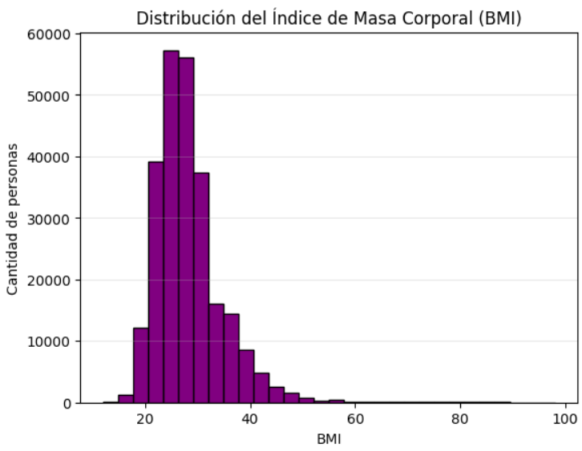
Interpretación:
La distribución del índice de masa corporal muestra que la media (28,38) se encuentra por encima del valor considerado normal (≈25), lo que indica una tendencia general hacia el sobrepeso en la población analizada.
Además, la mediana (27) confirma que más del 50% de los individuos presentan valores superiores a lo recomendado. La presencia de valores máximos elevados (hasta 98) sugiere la existencia de casos extremos u obesidad severa.
Este resultado es relevante ya que el sobrepeso y la obesidad son factores de riesgo ampliamente asociados con el desarrollo de diabetes.
Variable 2: Diabetes_012
Frecuencia
- No diabetes: 213.703
- Prediabetes: 4.631
- Diabetes: 35.346
Gráfico: Barras
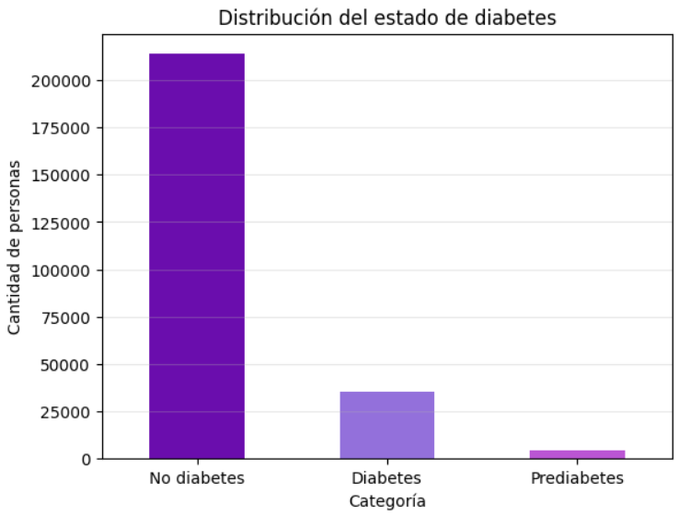
Interpretación
Se observa que la gran mayoría de la población no presenta diabetes, representando aproximadamente el 84% del total.
Sin embargo, existe una proporción significativa de personas con diabetes (alrededor del 14%) y un grupo menor con prediabetes (cercano al 2%).
Este desbalance en la variable indica que la población con diabetes es minoritaria, lo cual es importante a tener en cuenta para futuros análisis predictivos. A su vez, la presencia de individuos con prediabetes representa un grupo clave para la prevención y detección temprana de la enfermedad.
Variable 3: PhysActivity (Actividad física)
Frecuencia
- Realiza actividad física: 191.920
- No realiza actividad física: 61.760
Gráfico: Barras
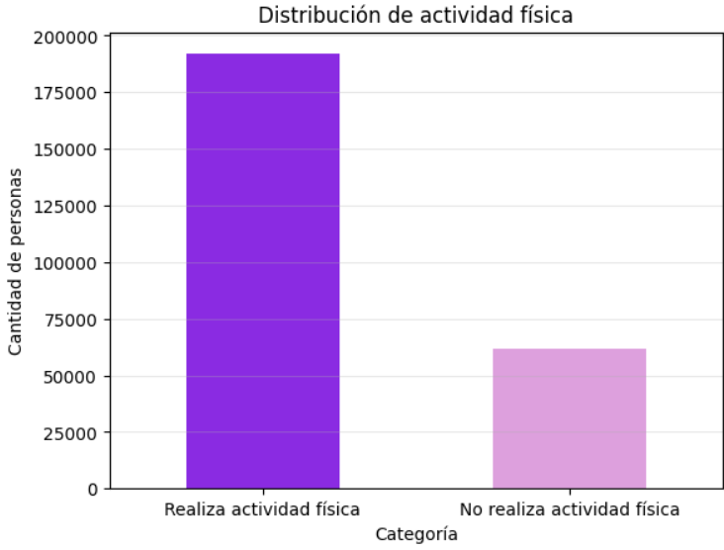
Interpretación
La mayoría de los individuos declara realizar actividad física, representando aproximadamente el 75% de la muestra, mientras que el 25% restante no realiza actividad física.
Este resultado sugiere que, si bien la actividad física está presente en gran parte de la población, existe un grupo considerable que mantiene hábitos sedentarios, lo cual puede influir negativamente en la salud y aumentar el riesgo de enfermedades como la diabetes.
Variable 4: Smoker (Tabaquismo)
Frecuencia
- No fumador: 141.257
- Fumador: 112.423
Gráfico: Barras
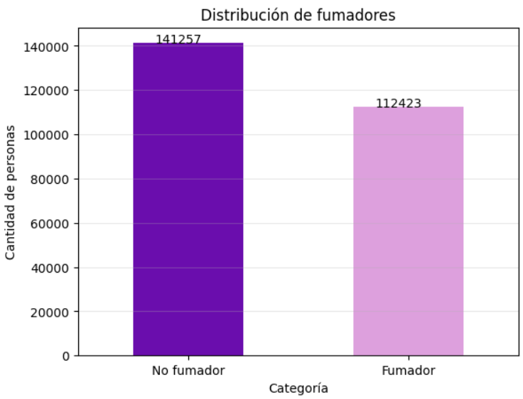
Interpretación
La distribución entre fumadores y no fumadores es relativamente equilibrada, con una leve mayoría de personas que no fuman (aproximadamente 56%).
Sin embargo, el porcentaje de fumadores sigue siendo elevado (44%), lo que lo convierte en un factor relevante a considerar dentro del análisis, ya que el tabaquismo está asociado a diversas enfermedades crónicas y puede influir en el estado general de salud.

Justificación de las variables seleccionadas
Las variables analizadas fueron seleccionadas por su relevancia directa en relación con el problema planteado.
- BMI: permite evaluar la condición física de los individuos
- Diabetes_012: representa la variable principal de análisis
- PhysActivity: refleja hábitos de vida saludables o sedentarios
- Smoker: permite analizar el impacto del tabaquismo en la salud
En conjunto, estas variables permiten abordar el problema desde una perspectiva integral, considerando tanto factores físicos como comportamentales, los cuales están estrechamente relacionados con el desarrollo de la diabetes.

Herramientas utilizadas
Para el desarrollo del análisis de datos se utilizó el lenguaje de programación Python, mediante el uso de un entorno de trabajo basado en Jupyter Notebook.

Se emplearon las siguientes librerías:
- Pandas: para la carga, manipulación y análisis del dataset
- Matplotlib: para la generación de gráficos (histogramas y gráficos de barras)
El uso de Python permitió realizar un análisis reproducible, facilitando la exploración de los datos, el cálculo de medidas estadísticas y la visualización de resultados.

Código utilizado
El análisis fue desarrollado mediante un notebook que incluye:
- Carga del dataset desde archivo .csv
- Exploración inicial de los datos (info, describe, isnull)
- Selección de variables relevantes
- Transformación de variables categóricas codificadas
- Cálculo de estadísticas descriptivas
- Generación de gráficos (histograma y barras)
- Exportación de gráficos para su inclusión en el informe

El código desarrollado se incluye como anexo en el siguiente Drive: https://drive.google.com/drive/folders/1XNXQ1YsABzUCwS0bAOm8DMv2ebSHRR9z?usp=drive_link

- BIBLIOGRAFÍA: Normas APA, 7ma edición.

